**Министерство образования и науки Российской Федерации**

**федеральное государственное автономное образовательное учреждение высшего образования**

**“САНКТ-ПЕТЕРБУРГСКИЙ НАЦИОНАЛЬНЫЙ ИССЛЕДОВАТЕЛЬСКИЙ**

**УНИВЕРСИТЕТ ИНФОРМАЦИОННЫХ ТЕХНОЛОГИЙ,**

**МЕХАНИКИ И ОПТИКИ”**

**ФАКУЛЬТЕТ СРЕДНЕГО ПРОФЕССИОНАЛЬНОГО ОБРАЗОВАНИЯ**

**ОТЧЕТ**

**по Лабораторной работе № 10**

**«Программирование задач с использованием оператора выбора, циклов различного вида»**

Специальность 09.02.03 «Программирование в компьютерных системах»

Дисциплина «Основы программирования»

|  |  |
| --- | --- |
| Преподаватель:  Данилина Татьяна Викторовна  «_____»____________201__г.  Оценка ________________ | Выполнил:  студент группы Y2235  Матвеенко Дмитрий Владимирович |

Санкт-Петербург

2017/2018

**Цель**

Получение практических навыков организации ввода – вывода и использования условного оператора CASE, находящегося в составе цикла, при выборе оптимального решения задач.

**Задание**

Составить программу, отражающую заказ блюд в виртуальной столовой. Учесть возможность выбирать блюда различных категорий любым удобным для пользователя способом. Выходным данным являться чек, отражающий название блюда с его стоимостью и итоговую сумму к оплате.

Примечание: все программы должны быть оформлены в диалоговом режиме.

**АЛГОРИТМ**

Алгоритм представленной задачи представлен ниже (см. Рисунок 1)

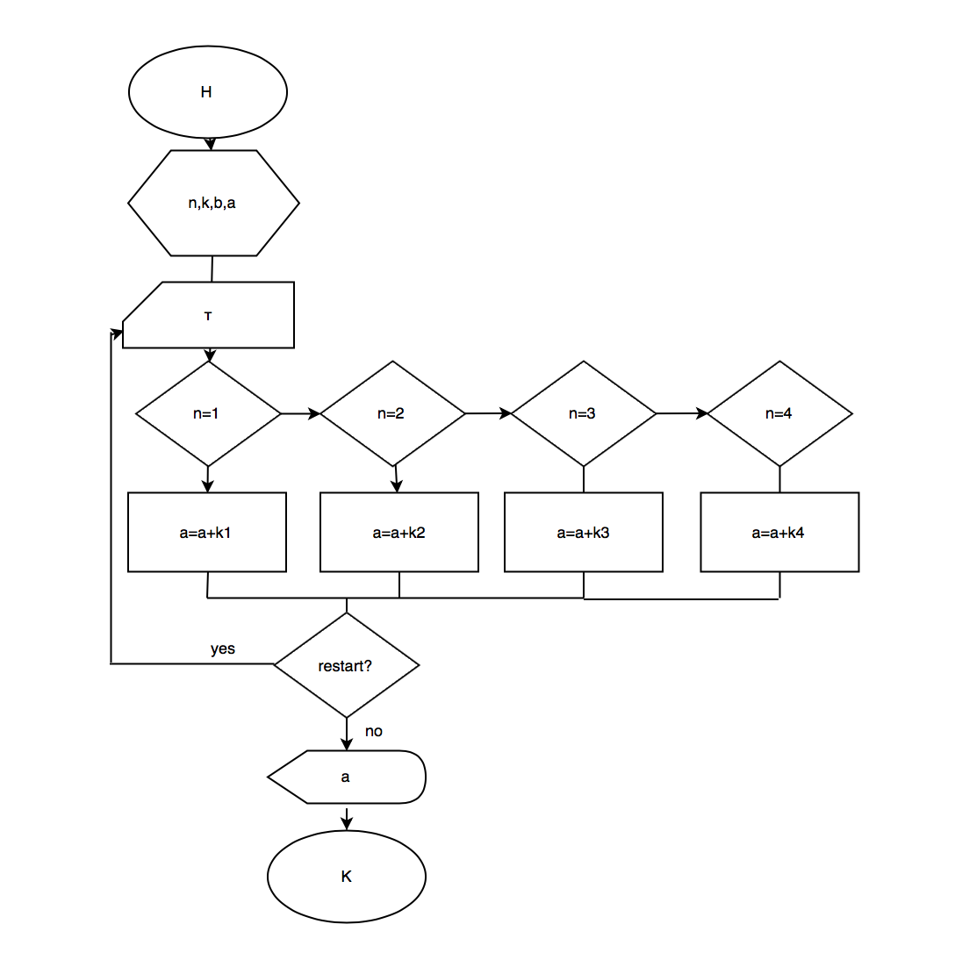

*Рисунок 1*

**ТЕКСТ ПРОГРАММЫ**

#include <stdio.h>

int main() {

    int n, k, b;

    float a=0;

    do {

    printf("Добро пожаловать в магазин электроники, выберите интересуещие вас товары.\n");

    printf("1) Смарфоны\n");

    printf("2) Планшеты\n");

    printf("3) Компьютеры и ноубуки\n");

    printf("4) Телевизоры\n");

    printf("Ваш выбор: ");

    scanf("%i", &n);

        switch (n) {

            case 1:

                printf("1) iPhone 29990р\n");

                printf("2) Samsung 19990р\n");

                printf("3) Xiaomi 13990р\n");

                printf("Ваш выбор: ");

                scanf("%i", &k);

                switch (k) {

                    case 1: a=a+29990; break;

                    case 2: a=a+19990; break;

                    case 3: a=a+13990; break;

                    default: a=a+0; break;

                }

                break;

            case 2:

                printf("1) iPad 39990р\n");

                printf("2) Samsung 27990р\n");

                printf("3) Xiaomi 18990р\n");

                printf("Ваш выбор: ");

                scanf("%i", &k);

                switch (k) {

                    case 1: a=a+39990; break;

                    case 2: a=a+27990; break;

                    case 3: a=a+18990; break;

                    default: a=a+0; break;

                }

                break;

            case 3:

                printf("1) Macbook 79990р\n");

                printf("2) Acer 58990р\n");

                printf("3) Asus 38990р\n");

                printf("Ваш выбор: ");

                scanf("%i", &k);

                switch (k) {

                    case 1: a=a+79990; break;

                    case 2: a=a+58990; break;

                    case 3: a=a+38990; break;

                    default: a=a+0; break;

                }

                break;

            case 4:

                printf("1) Sony 49990р\n");

                printf("2) Samsung 39990р\n");

                printf("3) LG 33990р\n");

                printf("Ваш выбор: ");

                scanf("%i", &k);

                switch (k) {

                    case 1: a=a+49990; break;

                    case 2: a=a+39990; break;

                    case 3: a=a+33990; break;

                    default: a=a+0; break;

                }

                break;

            default:

                printf("Вы не выбрали категорию от 1 до 4, введите заново\n");

                break;

        }

        printf("Выбрать еще один товар? 1 - Да, 2 - Нет\n");

        printf("Ваш выбор: ");

        scanf("%i", &b);

        if (b==2) {

            printf("Стоимость товаров: %5.2f\n", a);

        }

    } while (b==1);

    return 0;

}

**ПРОТОКОЛ**

Протокол данной программы представлен ниже (см. Рисунок 2)

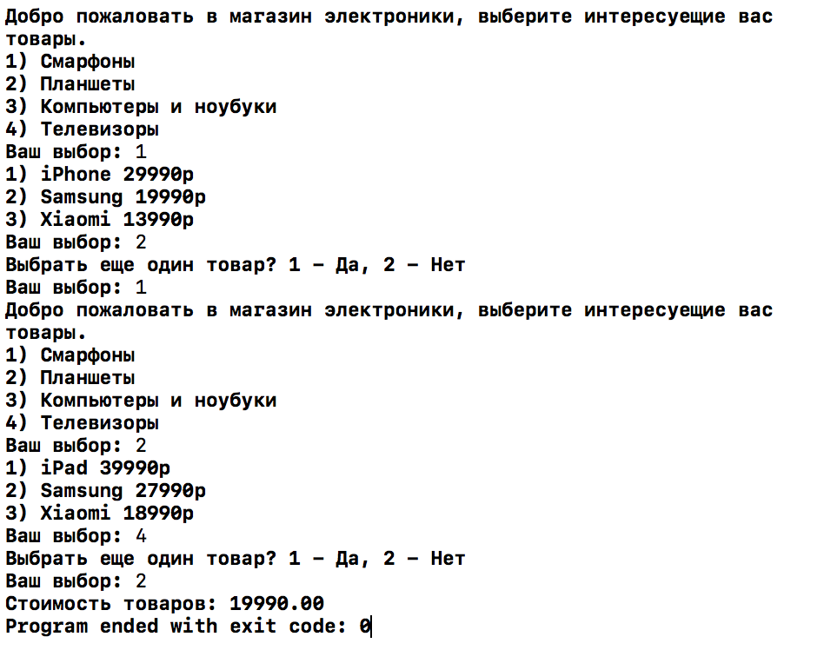

*Рисунок**2*

**ВЫВОД**

В ходе выполнения программы, реализованной в среде CodeBlocks, были получены ошибки, которые неправильно устанавливали значения case и приводили к неправильному расчету стоимости товаров. После исправления ошибки, выводился правильный список и итоговая стоимость.